 | 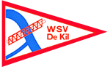  Welkom bij jachthaven  Watersportvereniging De Kil  periode  Jaar 2025  plattegrond  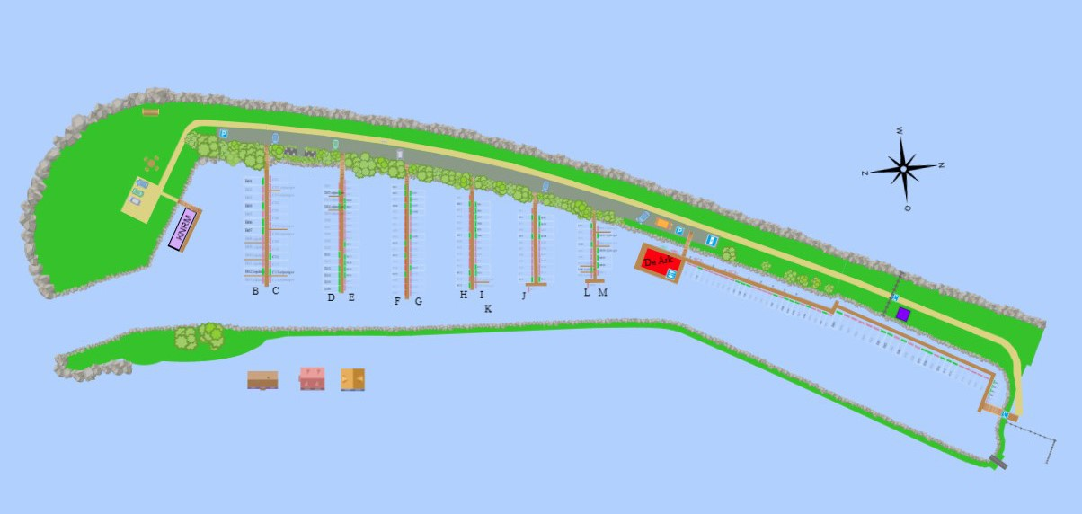  Uw ligplaats :  Verblijf : van ……………………….… tot ……………………………….. | Informatiefolder  havenmeesterS  Patricia van der Wal en haar man Huub.  Tel: 0651889090  Aanmelden  Aanmeldsteiger bij het clubhuis 100 meter na de ingang haven tegen de dam aan gelegen.  Informatie Op de achterkant  - Voorzieningen  - Water en elektra  - Toiletten en douches  - Restaurant  - Zwembad  - Beveiliging  - Bediening poort  - Afval  - Tarief  - Welkom  Contact  Tel : 0651889090  Email: info@wsvdekil.nl  Rijksstraatweg 355,  3316EG Dordrecht  Versie 01-01-2025
Voorzieningen  Op de steigers vindt u water (gratis) en elektra (betaald). De douches en toiletten vindt u in het clubhuis en zijn gratis. Laat deze ruimten netjes achter, zoals u dat ook thuis gewend bent.  Onze haven is niet aangesloten op het riool. Wij hebben een eigen waterzuivering. Daarom mogen er geen chemische- of schoonmaakmiddelen in het afvalwater terecht komen en mag u bij ons binnen niet uw afwas doen.  Restaurant De Ark  Ons clubhuis De Ark is ook een gezellig café / restaurant, waar u iets kunt komen drinken of eten. Komt u eten, dan heeft havenmeester Patricia graag, dat u reserveert op tel: 0651889090.  Binnen De Ark is wifi.  Zwembad  Het park Resort De Biesbosch naast onze haven heeft een zwembad, een speeltuin en een trailerhelling .  Omdat u onze gast bent, mag u hier gratis gebruik van maken. Wel heeft u een bewijs van onze havenmeester nodig dat u passant bij ons bent.  Poort  Onze haven heeft 24 uur per dag bewaking middels beveiligingscamera’s, de havenmeester en een afgesloten poort. Deze poort kunt u met uw telefoon openen. Geef hiervoor uw telefoonnummer door aan de havenmeester.  Afval  Op de dam bij het clubhuis vindt u een afvalcontainer voor uitsluitend huishoudelijk afval. Daarnaast een kliko voor glas, papier en plastic.  Tarief passanten  Ons tarief is €1,50 per strekkende meter bootlengte (ex. btw voor motorboten).  Per etmaal betaalt u €1,50 voor elektra en € 1,10 toeristenbelasting p.p..  Havenreglement  Vertrektijd is 12 uur i.v.m. de komst van de volgende gast.  Ons havenreglement vindt u op onze website: www.wsvdekil.nl |  | 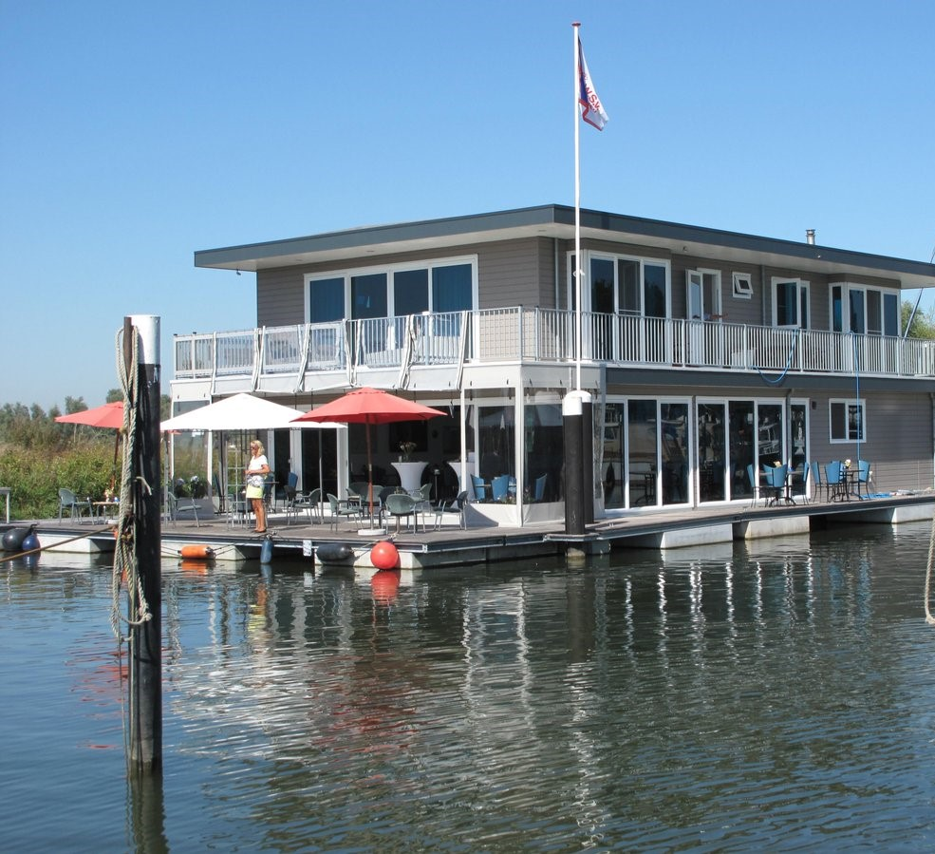
We wensen u een prettig verblijf in onze haven

